学号 | 1023004369


《程序设计综合实验》报告

学 院 | 计算机与人工智能学院
专 业 | 计算机类
班 级 | 计算机2302班
姓 名 | 陈柏斤
指导教师 | 张蕊

日期 2024.4.21

1 实验目的
通过迭代式开发，深入掌握C语言的文件、链表、结构体、动态内存管理等技术，开发实现一个计费管理软件。

2 系统功能与描述
本系统有卡管理系统包括添加卡,查询卡,注销卡,有上机下机功能,有充值退费功能,查询某张卡的消费功能,查询月消费总消费功能,改变消费规则功能,输出本系统全部信息功能,还有将信息存储功能

3 典型算法分析
1.在实现选择菜单功能时,为了防止用户输入其他内容,先用getline读入一行字符串,然后判断是否合法,如果不合法则输出重新输入,若合法则将转换成数字进行选择.
2.在实现卡上机下机过程中,首先根据卡号看是否存在该卡,然后看卡是否可用,然后输入密码,为了记录时间,还要对卡做特殊的标记,此外在下机扣费时还要判断是否有充足的钱,如果没有还有充值.
3.在实现系统结构体的构造中,还构造了卡结构体以及消费规则结构体,为了记录卡的消费还在卡结构体中再加上了卡消费记录结构体,为了节约空间,用了链表的形式去存储.

4 开发难点与体会
在实现将系统存储到文件时经常会出现一些错误,后来将存储文件和读取文件放在一起来实现,简单了很多

5 实验总结
在开始本系统的之前,本以为会很难,但通过将系统的各个功能分开实现,使得本来看起来很难的系统解决了,让我明白了在项目开始之前的设计的重要性.

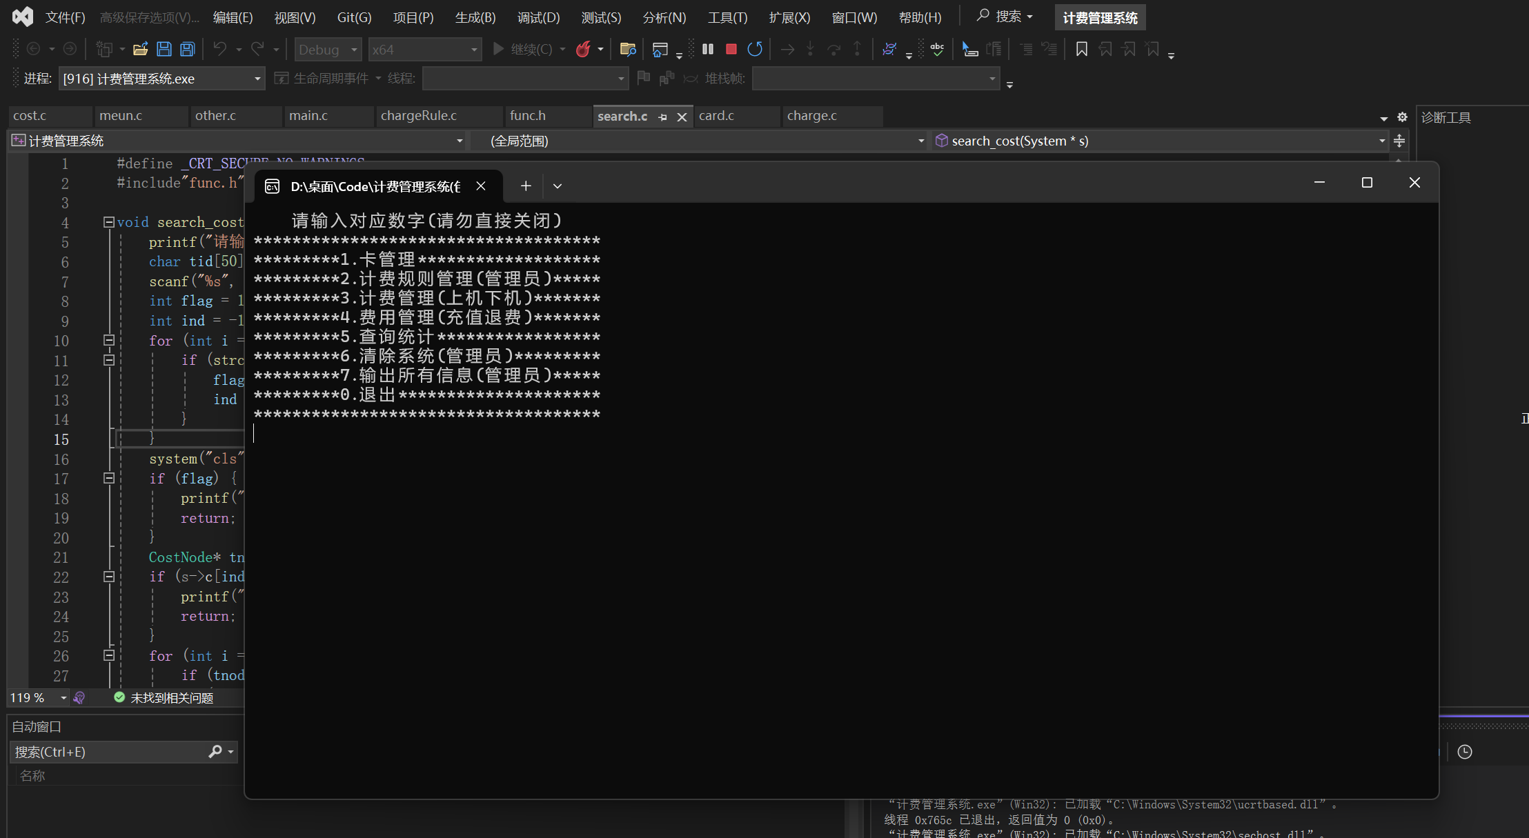
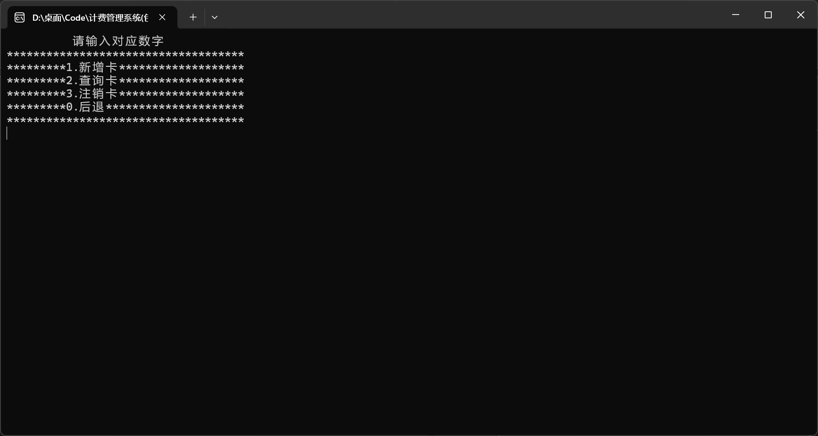
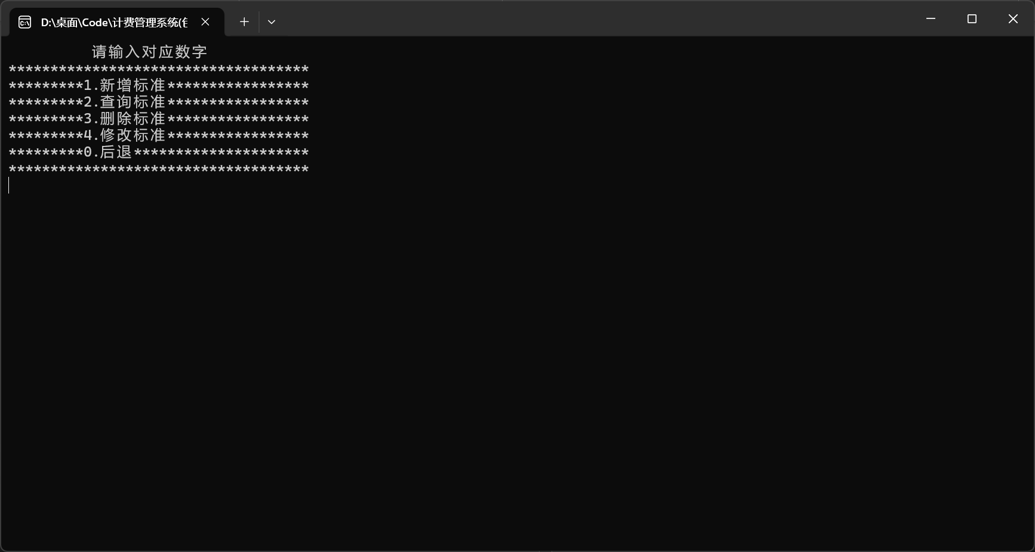
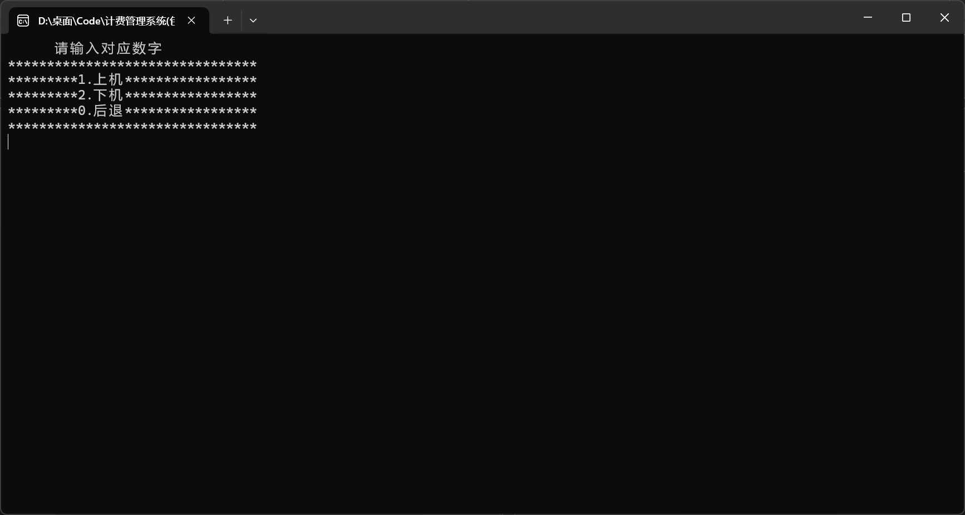
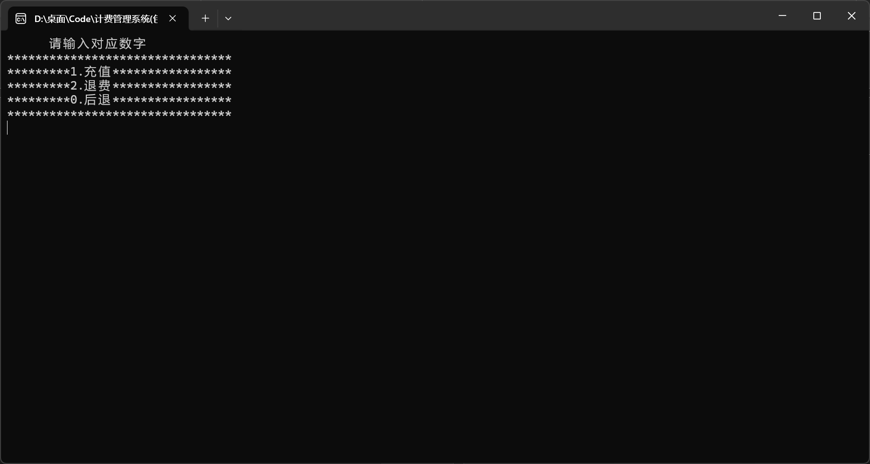
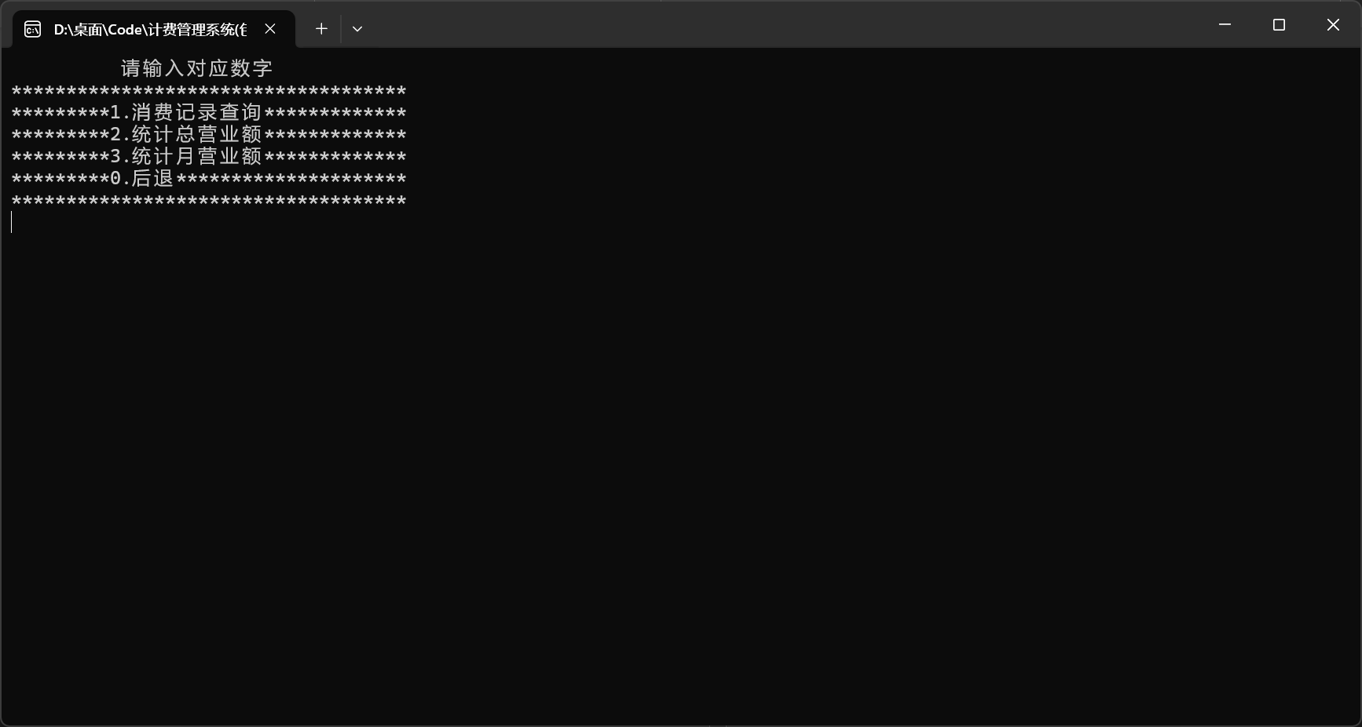

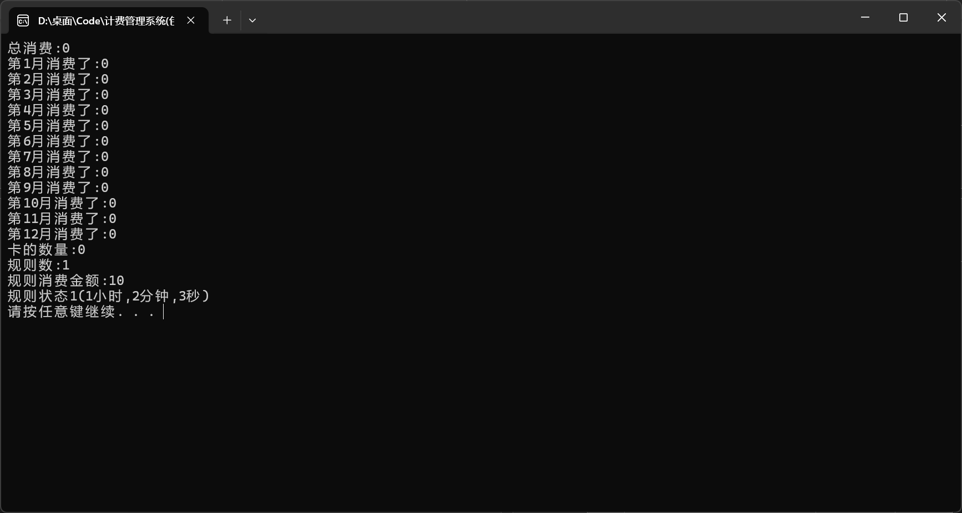
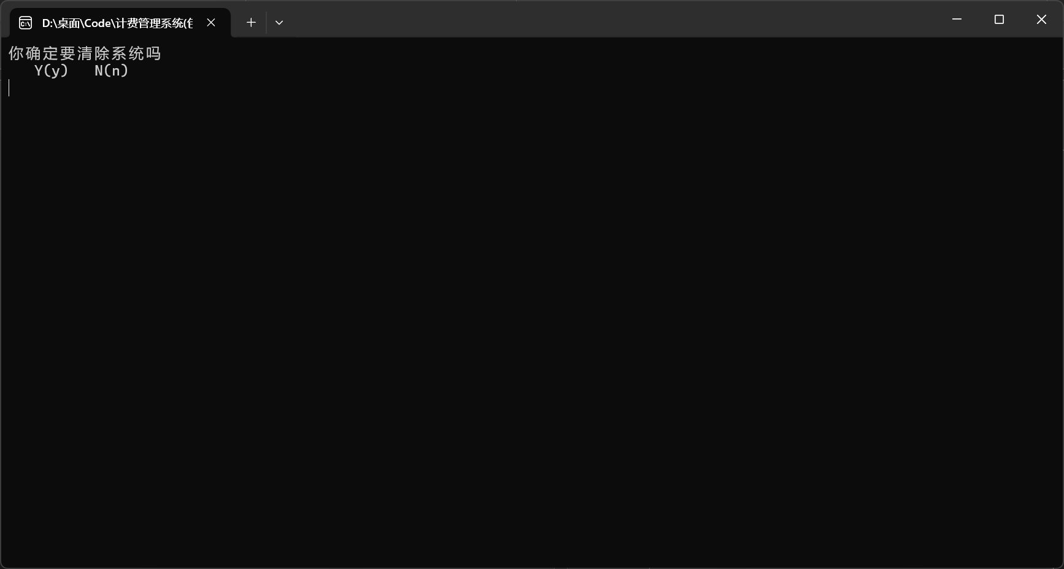
《程序设计综合实验》成绩评定表

班级： 计算机2302班 姓名：陈柏斤 学号：1023004369
序号 | 评分项目 | 满分 | 实得分
1 | 学习态度认真、遵守纪律 | 10
2 | 迭代开发进度合理，提交结果正确 | 40
3 | 代码规范、注释清晰、可读性好 | 10
4 | 软件功能完善、运行正确 | 20
5 | 验收情况良好 | 10
6 | 报告规范、描述清晰准确 | 10
 |  | 总得分
评语：

指导教师签名：
2024 年 月 日

